บทที่ 4
การทดสอบระบบ

จากระบบที่ได้ทำการออกแบบมา นั้นสามารถทำงานได้ตรงตามที่ออกแบบไว้ คือ ระบบสามารถสร้างระเบียบวาระการประชุมได้, สร้างไฟล์ PDF จากข้อความได้, การ upload ไฟล์เอกสาร, และส่งอีเมลล์ไปยังบุคคลในองค์กรได้ด้วย ตามวัตถุประสงค์หลักของการทำโครงงานโดยสามารถแบ่งการทดสอบออกเป็นส่วน ๆ ได้ ดังนี้
  - การทดสอบในส่วนของการเข้าสู่ระบบ

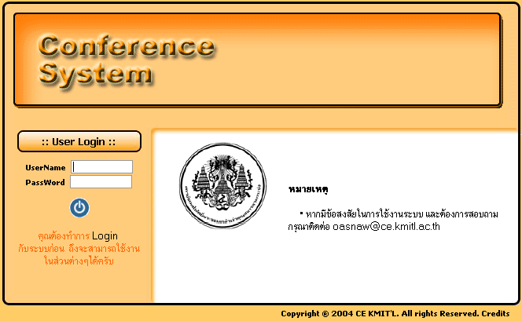

รูปที่ 4-1 แสดงหน้าสำหรับล็อกอิน
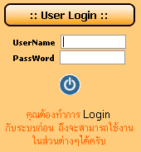

เมื่อเริ่มต้นการใช้งานต้องทำการ login เพื่อตรวจสอบสิทธิการใช้งานระบบเสียก่อนถ้า login ผ่าน ก็จะเข้าสู่การแสดงผลวาระการประชุม เพื่อทำงานในส่วนต่อไป

  - การทดสอบในส่วนของการแสดงผลการประชุม

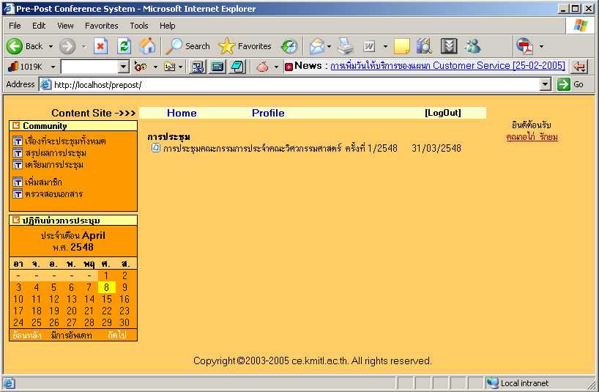

รูปที่ 4-2 หน้าที่แสดงรายการที่มีการประชุม

เมื่อเข้าสู่ระบบแล้วจะมีอยู่สองส่วนใหญ่ๆ คือ สำหรับเลขานุการ และคณะกรรมการ ส่วนของคณะกรรมการจะคล้ายๆกับเลขานุการโดยมีสิทธิแค่ดูรายละเอียดของการประชุมนั้นๆ และแนบไฟล์ที่เกี่ยวข้องในการประชุมเพิ่ม

  - ทดสอบการเตรียมวาระการประชุม

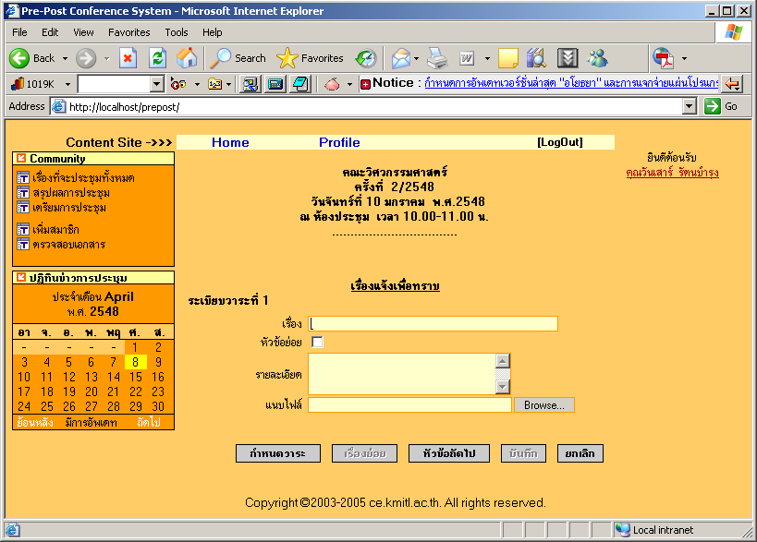

รูปที่ 4-3 หน้าที่สำหรับกรอกวาระฯ

ในส่วนนี้จะมีแค่เลขานุการเท่านั้นที่จะเข้ามาใช้งานได้ โดยจะทำหน้าที่ในการเพิ่มวาระการประชุม หรือเริ่มจัดการประชุม โดยจะต้องกรอกข้อมูลให้ครบถึงจะสามารถกระทำในส่วนต่อไปได้

เมื่อกรอกในส่วนของการกำหนดเวลาสถานที่เสร็จแล้ว ถึงจะสามารถกดปุ่มต่อไปได้โดยแต่ละปุ่มมีหน้าที่ดังนี้
- กำหนดวาระ เป็นการเพิ่มวาระการประชุม ซึ่งสามารถเพิ่มไปได้เรื่อยๆตามที่เราจะกำหนดวาระการประชุม
- เรื่องย่อย ปุ่มนี้จะสามารถกดได้ก็ต่อเมื่อมีการ กำหนดว่ามีหัวข้อย่อยที่ CheckBox โดยเราจะสามารถที่จะกำหนด หัวข้อย่อยไปได้เรื่อยๆเช่นเดียวกับการกำหนดวาระ
- หัวข้อถัดไป จะทำการให้เรากำหนดในหัวข้อถัดไป ซึ่งในการประชุมจะมีอยู่ 4 หัวข้อ ก็คือ เรื่องแจ้งเพื่อทราบ, รับรองรายงานการประชุม, เรื่องสืบเนื่อง, และเรื่องเสนอเพื่อพิจารณา
- บันทึก ปุ่มนี้จะทำได้ก็ต่อเมื่อเรากำหนดหัวข้อใหญ่ทั้ง 4 หัวข้อแล้ว ถ้ากรณีที่ไม่ ระเบียบวาระในหัวข้อนั้นๆ ก็ให้กำหนด ‘-‘ ลงไป
- ยกเลิก จะทำการยกเลิก วาระการประชุมทั้งหมด

ในกรณีที่ยังกรอกไม่หมดแล้วมีการกดปุ่มอื่นปุ่มใดก่อนจะมี Message ขึ้นมาบอกดังนี้

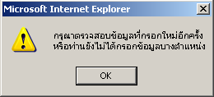

รูปที่ 4-4 หน้าแสดงข้อความเตือนเมื่อไม่ได้กรอกข้อมูล

  - ทดสอบการแนบไฟล์เอกสารเพิ่ม

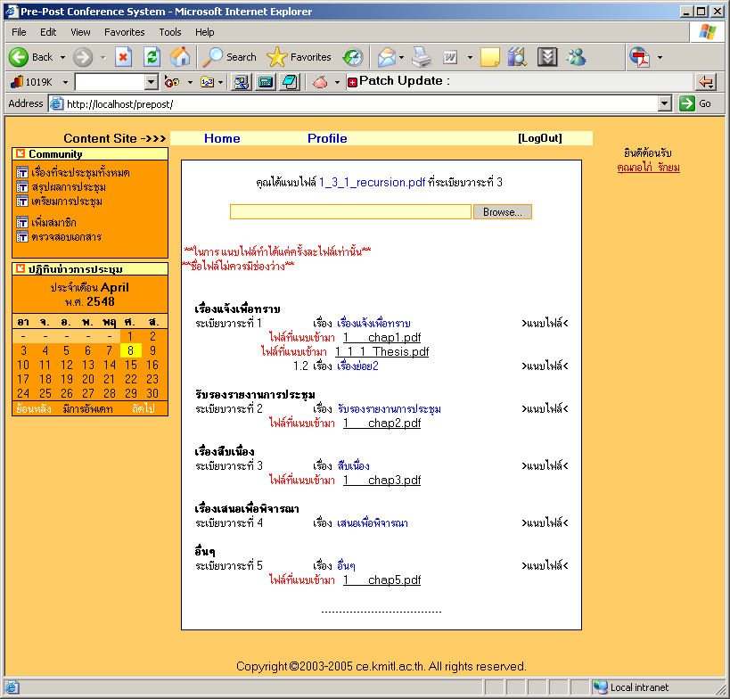

รูปที่ 4-5 หน้าสำหรับอัพโหลดไฟล์เอกสาร

เมื่อกำหนดวาระการประชุมเสร็จแล้ว ระบบจะส่งอีเมลล์ไปยังคณะกรรมการทุกคนในองค์กร และทุกคนก็จะทราบว่ามีการจัดประชุมวันที่เท่าไร มีรายละเอียดยังไง และคนที่จะเข้าร่วมประชุมก็จะสามารถที่จะเข้าทำการแนบไฟล์เพิ่ม ในหัวข้อที่เขาต้องจะเพิ่มเอกสารเข้าไปได้ด้วย โดยเมื่อเรากดว่าแนบไฟล์ จะทำการแนบไฟล์จากไฟล์แอเรียลไปยังหัวข้อตามที่เรากด “แนบไฟล์” เมื่อเรากดปุ่ม Upload ก็จะแสดงรายการด้านบนว่า คุณได้ทำการ Upload ไฟล์อะไรไปบ้างแล้ว

ในการแนบไฟล์เพิ่มไปนั้น ไฟล์จะยังไม่ได้ไปรวมกับตัววาระการประชุมนั้นเลย จะต้องไปผ่านการตรวจสอบกับเลขานุการเสียก่อน ซึ่งจะกล่าวในหัวข้อถัดไป

  - ทดสอบการตรวจสอบไฟล์เอกสาร

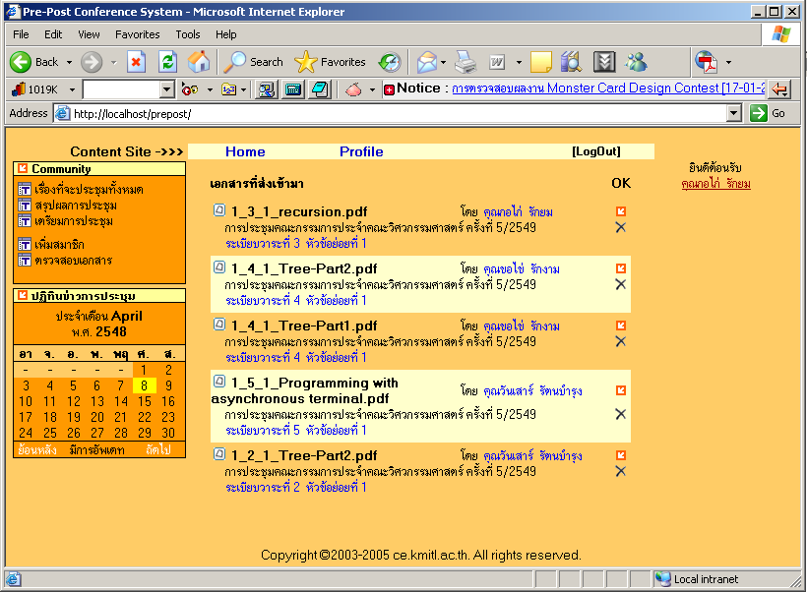

รูปที่ 4-6 แสดงไฟล์ที่ถูกอัพโหลดเข้ามา

ในส่วนนี้จะมีแค่เลขานุการเท่านั้นที่จะสามารถเข้ามาดูได้ หน้านี้จะแสดงให้ดูว่ามีใครบ้างที่ต้องการแนบไฟล์ที่ใช้ในการประกอบการประชุม โดยเลขานุการจะต้องทำการตรวจสอบดูก่อนว่าผ่านหรือไม่(จะมีการให้ประธานตรวจดู้วย) โดยคลิ๊กที่ชื่อไฟล์ได้เลย ถ้าไฟล์นั้นผ่านก็กดปุ่ม OK ไฟล์นั้นก็จะแนบลงไปในตัวใหญให้อัตโนมัติ

  - ทดสอบในส่วนของการตรวจสอบผู้เข้าร่วมประชุม

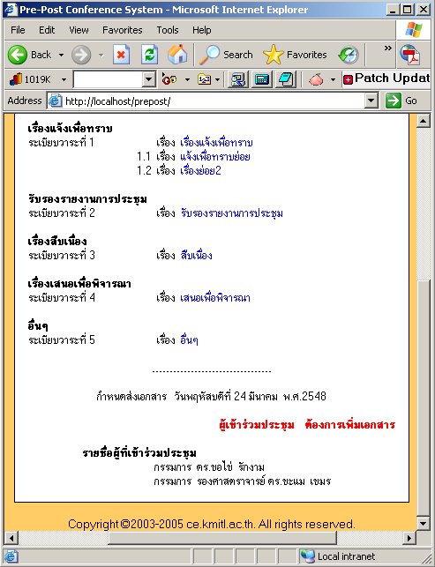

รูปที่ 4-7 หน้าแสดงรายชื่อผู้ที่ตอบรับการเข้าประชุม

ในส่วนนี้จะแสดงให้ดูว่ามีใครบ้างที่เข้าร่วมการประชุมในครั้งนั้น และมีกี่คน โดยจะมีอยู่ในหน้าแสดงการประชุมทั้งหมด ในส่วนของรายละเอียดการประชุมจะมีให้ว่า “ผู้เข้าร่วมประชุม”

  - ทดสอบในส่วนของการเพิ่มผู้ใช้งานระบบ

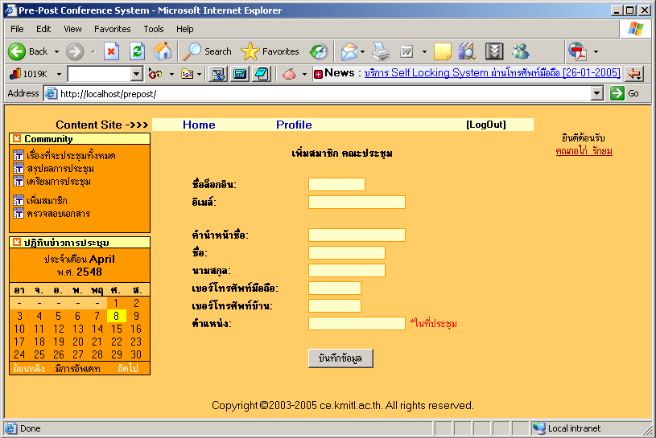

รูปที่ 4-8 หน้าสำหรับลงทะเบียน

เมื่อเราต้องการที่จะเพิ่มบุคคลที่จะให้เข้าร่วมประชุมด้วย หรือเป็นบุคลากรที่เข้ามาใหม่ ก็จะสามารถเพิ่มได้ในหน้านี้

  - ทดสอบในส่วนของการแก้ไขประวัติส่วนตัว

ส่วนนี้จะใช้หน้าเดียวกับหน้าเพิ่มผู้ใช้ เพียงแต่จะมีค่าเริ่มต้นให้ในทุกๆช่อง

